课时作业13 生物与环境
时间：45分钟 满分：100分
一、选择题(每小题5分，共60分)
1．(2011·辽宁实中、东北师大附中、哈师大附中联考)下列关于研究种群数量实验的叙述，正确的是( )
A．调查某地区松树的种群数量，样方面积应该取1 m²
B．标志重捕法不适于土壤动物中的蜈蚣
C．对酵母菌计数时，用吸管吸取培养液滴满血细胞计数板的计数室及其四周边缘，轻轻盖上盖玻片后即可镜检
D．实验采用取样器采集土样计算鼠类数量
解析：松树是乔木，调查种群数量时，样方面积一般为100 m²。计数酵母菌，应先将盖玻片盖在血球计数板上，将培养液滴于盖玻片边缘，让其自行渗入。土壤中的蜈蚣要用样方法调查。计算鼠类数量用标志重捕法。
答案：B
2．(2010·浙江)某生态系统中生活着多种植食性动物，其中某一植食性动物种群个体数量的变化如图所示。若不考虑该系统内生物个体的迁入与迁出，下列关于该种群个体数量变化的叙述，错误的是( )
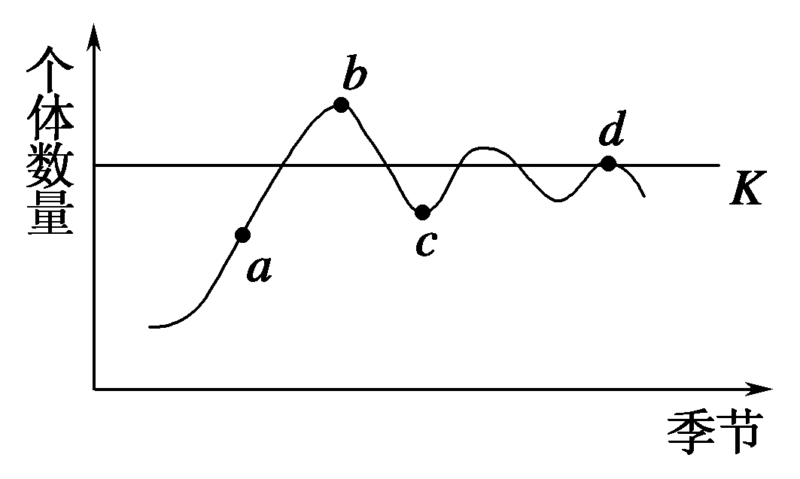
A．若a点时环境因素发生变化，但食物量不变，则a点以后个体数量变化不符合逻辑斯谛增长
B．若该种群出生率提高，个体数量的增加也不会大幅超过b点
C．天敌的大量捕食会导致该种群个体数量下降，下降趋势与b～c段相似
D．年龄结构变动会导致该种群个体数量发生波动，波动趋势与c～d段相似
解析：本题主要考查种群数量变化规律的相关知识。从图中个体数量在K值附近波动可以看出，该生态系统是一个相对成熟稳定的生态系统。若该种群出生率提高，种群个体数量将增加，但应该也在K值附近波动，不会大幅超过b点；种群数量下降的原因与食物、天敌有关，所以下降趋势与b～c段相似；年龄结构变动导致该种群数量发生波动，在K值附近波动。若a点环境因素变化，虽然食物量不变，但增长曲级仍呈“S”型增长，只是曲线斜率会发生相应变化。
答案：A
3．(2010·天津)下表为三个稳定草原生态系统中植物调查的统计数据：

草原类型 | 草甸草原 | 典型草原 | 荒漠草原
植物总种数 | 160 | 100 | 80
平均种数(种数/米²) | 20 | 18 | 10
平均产量(千克干重/公顷) | 2000 | 900 | 200
旱生植物的种数比例(%) | 25.0 | 49.1 | 78.0
据表可以确认的是( )
A．在植物丰富的区域采用样方法获得数据
B．典型草原中各种群密度均大于荒漠草原
C．流经草甸草原的总能量大于典型草原
D．表中荒漠草原旱生植物的丰富度最高
解析：本题考查物种丰富度的相关知识，意在考查考生分析数据的能力。样方法关键要做到随机取样，而不是在植物丰富的区域选取样方，A项错误；因种数大小、产量多少等与种群密度大小不存在比例关系，因此尽管典型草原的植物种数比荒漠草原大，也不能得出典型草原中的各种群密度均大于荒漠草原，B项错误；流经草原的总能量为平均产量与面积的乘积，因不知各类草原的总面积，因此不能得出总能量的大小关系，C项错误；旱生植物的丰富度为植物种总数×旱生植物的种数比例，草甸草原、典型草原和荒漠草原的旱生植物的种类分别是40,49,62种，D项正确。
答案：D
4．(2010·江苏)有人发起“多吃素食、少吃肉食”的运动，以支援粮食短缺地区的灾民。运用生态学知识对此的合理解释是( )
A．多吃肉食会增加心血管病的发病率
B．直接以低营养级的生物为食将消耗生态系统更多的能量
C．多吃肉食比多吃素食消耗的粮食总量更多
D．节省的肉食可以帮助灾民提高营养水平
解析：本题考查生态系统能量流动的特点。食物链越长，损耗的能量就越多。吃肉使食物链变长，因而在养活的人口数量相同时所需的粮食总量就会增加，所以选C。
答案：C
5．(2009·山东)下图曲线a、b表示两类生物种群密度与存活率之间的关系。下列分析错误的是( )
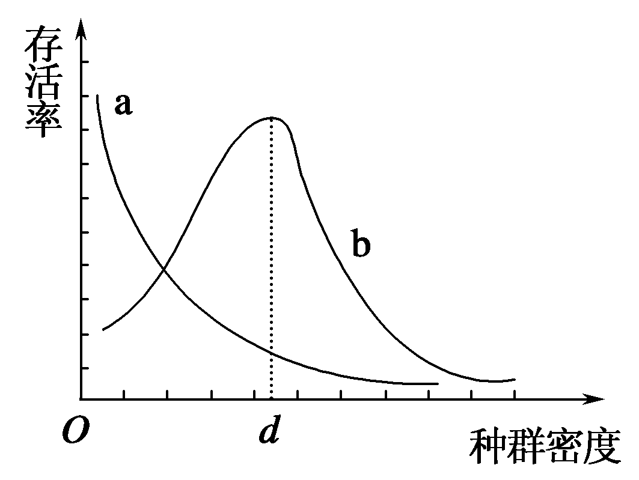
A．曲线a代表的种群个体一般体型较大，营养级较高
B．依据曲线b，人工养蜂时种群密度中等最好
C．对大型动物迁地保护，迁移的种群密度不宜过大
D．种群密度为d时，曲线b代表的种群个体间竞争最剧烈
解析：考查种群密度、种间关系、能量流动。从图中可以看出，a表示的生物在种群密度增大过程中存活率一直下降，故a表示的生物种群内个体间的种内斗争较剧烈，个体应该是体型较大，营养级较高的生物，故A对；由于蜜蜂营养级不高，符合b曲线，在种群密度中等时存活率最高，人工养蜂效率最高，故B对；a生物本已经占较高的营养级，能量传递到此处的量已较少，故不能维持较大数量的该生物生存，导致存活率降低，对这种生物进行迁地保护时种群的密度不宜过大，故C对；种群间的个体间的种间斗争属于“竞争”，种群内部个体间的关系是种内斗争，d点时，曲线b代表的生物存活率最高，说明种内斗争相对较弱，因为种内斗争随种群密度的上升而加剧，因此，种群密度d并不是“种内”最剧烈的密度，故D不对。本题难度较大。
答案：D
6．(2009·浙江)经调查，某生态系统中Y、X、Z分别为第一、第二和第三营养级，每个营养级不同物种的个体数量如图甲所示(图中每一柱条代表一个物种)。一段时间后个体数量发生变化，结果如图乙所示。
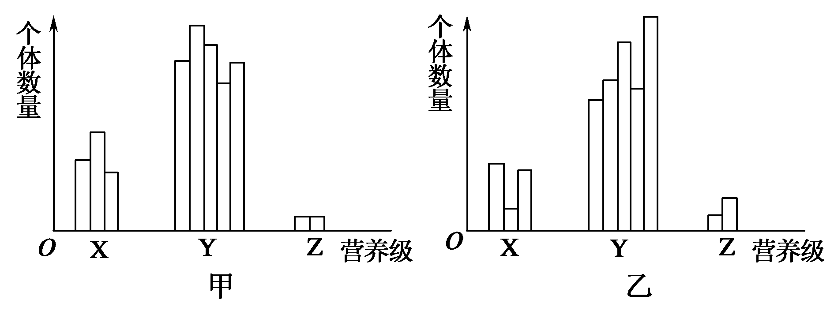
下列叙述正确的是( )
A．X营养级的生物被捕食的压力明显增加
B．Z营养级生物个体数量的增加是由捕食对象专一引起的
C．Y营养级生物个体数量的变化是由于捕食者对捕食对象有选择的结果
D．X营养级的生物之间存在明显的竞争关系，且其中某种生物处于竞争劣势
解析：假设每一营养级从左到右的柱条依次为1,2,3,4,5，由图解可知，一段时间后，Z₂数量增多，X₂数量减少，Y₁和Y₂数量减少，Y₅数量增多，其他的物种数量变动不大。由于X₂数量减少很多，导致X₁和X₃被捕食的机会增加，也就是被捕食的压力增加。Z营养级生物个体数量的增加是由于食物充足引起的，而非由捕食对象专一引起的。Y₅数量的增加、Y₁和Y₂的减少可能是竞争导致的结果，不一定是由于捕食者对捕食对象有选择的结果。Z₂是第三营养级，由各个种群的数量变化可以推测，该生态系统中可能存在X₂→Z₂这样的捕食关系，因此X营养级的其他两种生物数量没有大的变动，所以竞争关系不明显。
答案：A
7．(2011·江苏苏北四市二调)下图表示某农田生态系统一年中CO₂的释放和消耗状况，其中各数字序号表达的含义分别为：①生产者呼吸释放量；②分解者呼吸释放量；③消费者呼吸释放量；④生产者光合作用消耗总量。有关叙述正确的是( )
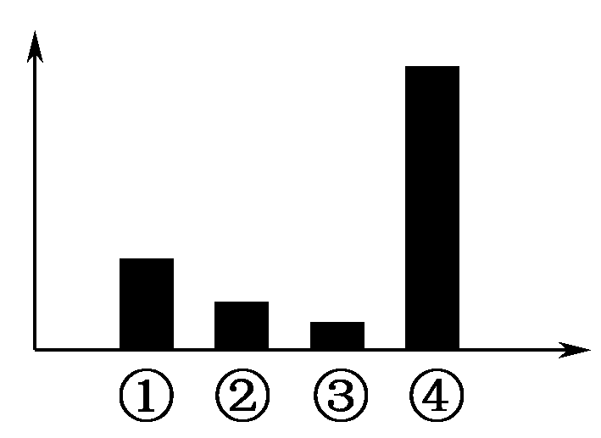
A．流经该农田生态系统的总能量可用④表示
B．②的量越小，说明该农田生态系统施用的有机肥料越多
C．消费者同化作用的大小可用③表示
D．该农田生态系统一年中CO₂的释放量与消耗量相等
解析：流经该农田生态系统的总能量是生产者光合作用固定的能量，对应CO₂的消耗总量，A正确。施用的有机肥料越多，分解者呼吸释放CO₂量越多。③是消费者呼吸释放量，占同化作用的一部分。农田生态系统一年中有有机物的积累，光合作用固定的CO₂多于呼吸作用释放的CO₂量。
答案：A
8．(2011·河北唐山一模)在某草原生态系统能量流动过程中，假设羊摄入体内的能量为n，羊粪便中的能量为36%n，呼吸作用散失的能量为48%n，则( )
A．羊同化的能量为64%n
B．储存在羊体内的能量为52%n
C．由羊流向分解者的能量为16%n
D．由羊流向下一营养级的能量为64%n
解析：羊同化量＝摄入量－粪便中的能量＝64%n。储存在羊体内的能量＝同化量－呼吸作用散失量＝16%n。根据能量流动传递效率10%～20%，故由羊流向下一营养级的能量为(10%～20%) ×64%n。
答案：A
9．(2011·浙江宁波八校联考)我国南方桑基鱼塘是低洼稻田挖深做塘，塘内养鱼，塘基上种桑，用桑养蚕，蚕粪养鱼，鱼粪肥塘，塘泥肥田、肥桑，从而获得稻、鱼、蚕三丰收，大大提高了系统生产力。下列有关“桑基鱼塘”的说法，正确的是( )
A．该生态系统在程度上实现了对能量的循环利用
B．该生态系统是农业生态系统的雏形
C．该生态系统是一个自然生态系统
D．该生态系统稳定性的维持不需要人的干预
解析：生态系统的能量不能循环利用。该生态系统是一个小型的农业生态系统。该生态系统属于人工生态系统，其稳定性的维持需要人的干预，如除草、除虫等。
答案：B
10．(2011·陕西高新区一中模拟)下图是能量流动的图解，对此图解的理解错误的是( )
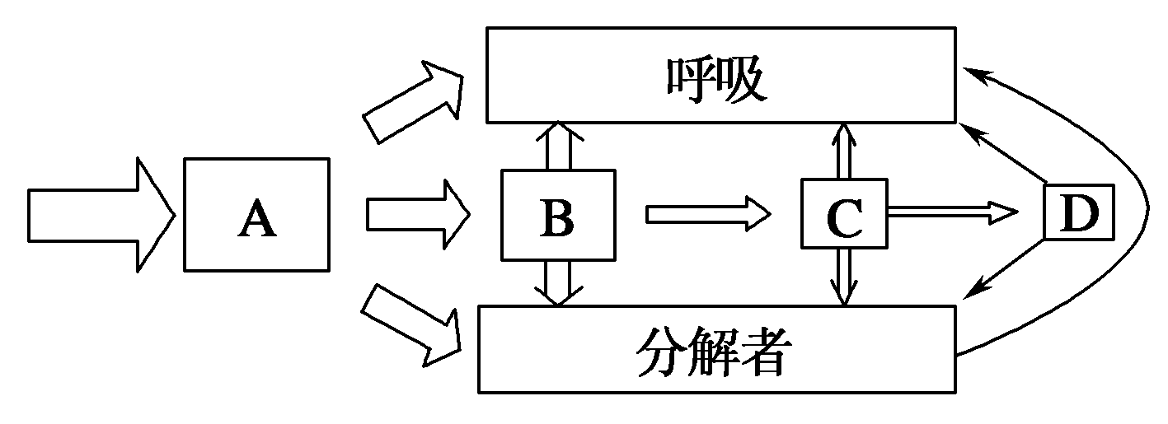
A．图中方框的大小可表示该营养级生物所具有的能量的多少
B．该图中C所具有的能量为B的10%～20%
C．该图中的A表示流经该生态系统的总能量
D．图中A具有的能量等于B、C、D的能量之和
解析：生态系统能量流动过程中，能量流动是单向的、逐级递减的，能量传递效率为10%～20%，图中A为生产者，其固定的太阳能是流经该生态系统的总能量，A具有的能量大于B、C、D的能量之和。
答案：D
11．(2011·辽宁大连双基测试)下图表示两个群落演替过程中物种丰富度的变化，下列叙述正确的是( )
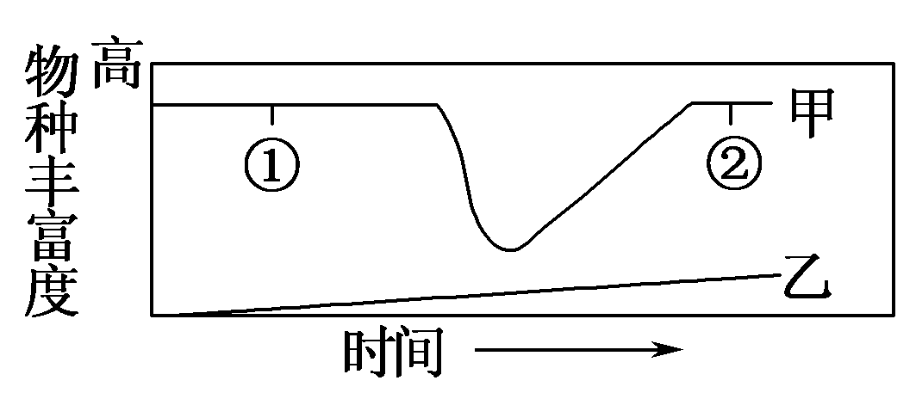

A．甲表示的是裸岩上的初生演替
B．乙可表示弃耕农田上进行的演替
C．甲中①②处的物种组成完全相同
D．若条件适宜，乙群落可演替成森林
解析：甲演替前后的物种丰富度较高，不是初生演替。乙可表示裸岩上的演替。甲中①②处的物种组成不完全相同。在温度适宜、水分充足的条件下，乙群落可演替成森林。
答案：D
12．(2011·东北师大附中三模)下图是“土壤中小动物类群丰富度的研究”实验中常用的两种装置，下列有关叙述错误的是( )
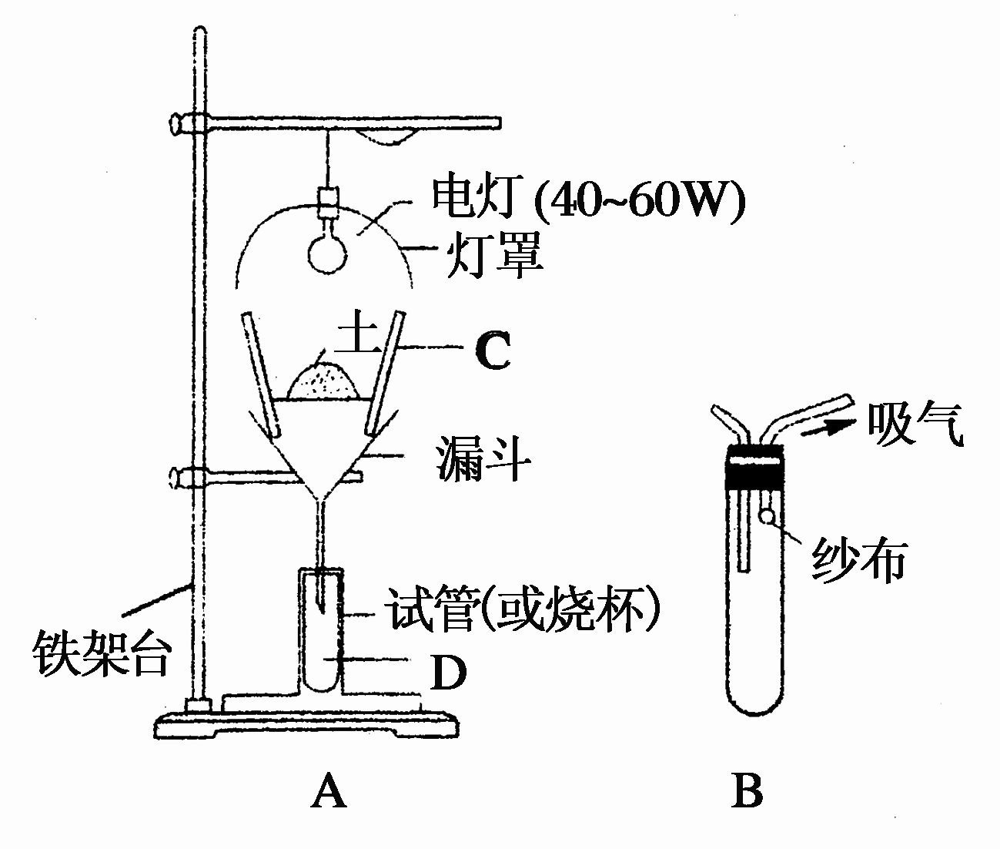
A．A装置的花盆壁C和放在其中的土壤之间留一定空隙的目的是便于空气流通
B．B装置通常用于对体型较小的土壤动物进行采集
C．A装置主要是利用土壤动物趋光、避高温、趋湿的习性采集
D．用B装置采集的土壤动物可以放入体积分数为70%的酒精溶液中
解析：由图可知，A装置主要是利用土壤动物趋光、避高温、趋湿的习性采集，其中的花盆壁C和放在其中的土壤之间留一定空隙的目的是便于小动物的采集，而不是空气流通。
答案：A
二、简答题(共40分)
13．(8分)(2011·大纲全国理综)回答下列与生态学有关的问题：
(1)某人将未经检疫的外来鱼类和水草大量引进某水域生态系统后，导致生物多样性下降。从种间关系的角度分析，引起这种不良后果的原因是本地原有物种和外来物种之间可能存在着________、________、________的关系。
(2)某相对稳定的水域生态系统中主要有甲、乙、丙、丁、戊5个种群，各种群生物体内某重金属的含量如下表。已知水中的该重金属被生物体吸收后难以通过代谢排出体外。假设在这5个种群构成的食物网中，消费者只能以其前一个营养级的所有物种为食。
种群 | 甲 | 乙 | 丙 | 丁 | 戊
重金属含量(μg/kg鲜重) | 0.0037 | 0.0037 | 0.035 | 0.035 | 0.34
据表中数据绘出该生态系统的食物网。
解析：(1)外来鱼类和外来水草引进某水域生态系统后，导致该生态系统的生物多样性下降，则外来物种和本地物种之间主要存在种间斗争，其种间关系有捕食、竞争和寄生。(2)重金属被生物体吸收后难以通过代谢排出体外，则随着营养级级别的升高，生物体内重金属的浓度会越来越高。从表中数据可以看出，甲和乙体内的重金属浓度最低，且相同，应该属于同一个营养级，是生产者，丙和丁次之，是第二营养级，戊体内重金属的浓度最高，是第三营养级。又根据题干所述，消费者只能以其前一个营养级的所有物种为食，所以该生态系统的食物网如下：
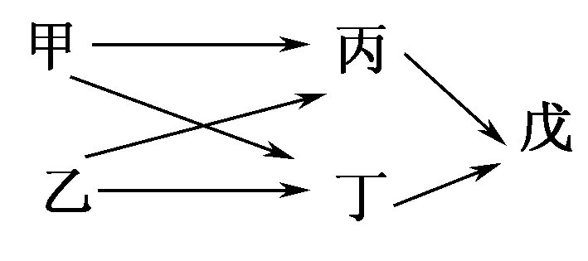
答案：(1)竞争 捕食 寄生
(2)
14．(16分)(2011·四川)回答下列小题。
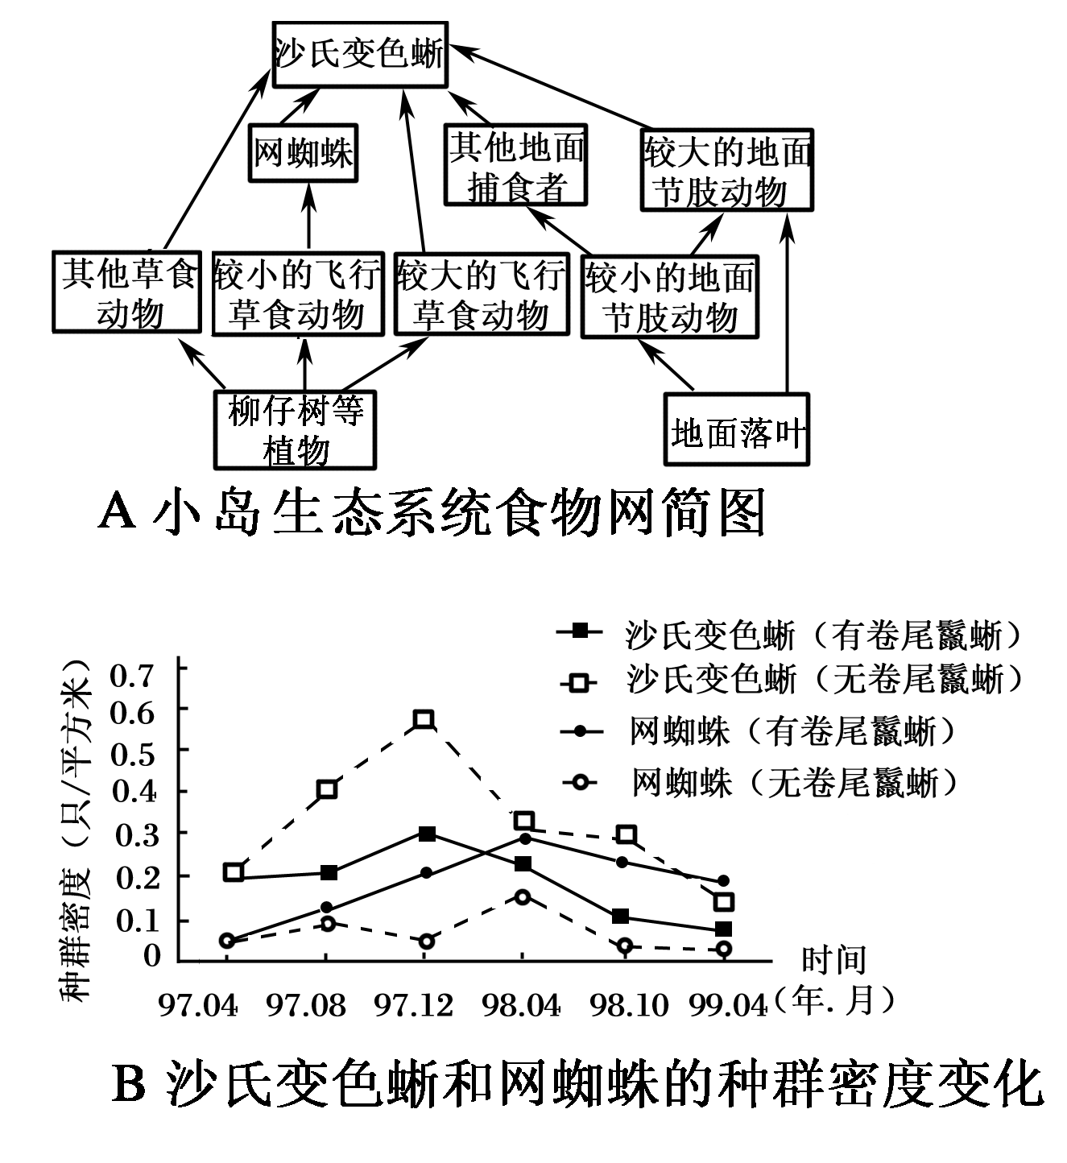
图A为小岛生态系统食物网简图。有人向小岛引入一定数量的卷尾鬣蜥(主要以沙氏变色蜥和较大的地面节肢动物为食)，跟踪调查该生态系统及其对照组的变化，发现沙氏变色蜥和网蜘蛛的数量变化较大(见图B)，而其他生物数量变化相对较小。请回答下列问题：
(1)沙氏变色蜥处于第________营养级，其与卷尾鬣蜥的种间关系是________。
(2)引入卷尾鬣蜥后，沙氏变色蜥的主要活动范围从树基部向上转移，而网蜘蛛的织网位置略有下降。此现象表明生态因素的改变，可使生物群落的________发生改变。
(3)引入卷尾鬣蜥后，网蜘蛛的数量变化趋势是________。结合其他生物的数量变化信息可以看出，小岛生态系统的结构和功能能够保持相对稳定，表明生态系统内部具有________能力。
解析：(1)分析食物网可以看出，沙氏变色蜥处于食物网中的第三或第四营养级。卷尾鬣蜥捕食沙氏变色蜥，两者存在捕食关系；当卷尾鬣蜥以较大的地面节肢动物为食时，与沙氏变色蜥构成竞争关系。(2)引入卷尾鬣蜥后，沙氏变色蜥和网蜘蛛的栖息场所发生改变，表明生态因素的改变可使生物群落的垂直结构发生改变。(3)分析曲线可知，引入卷尾鬣蜥后，网蜘蛛的数量变化趋势为先增加后减少，最终达到平衡。通过分析图象可以看出，小岛生态系统中各种生物的数量趋于平衡。结构和功能能够保持相对稳定，表明生态系统内部具有一定的自动调节能力。
答案：(1)三或第四 竞争和捕食
(2)垂直结构
(3)先增加后减少，最终达到平衡 一定的自动调节
15．(16分)(2011·天津)放牧强度可影响人工草地的物质循环和能量流动。图1是亚热带某人工草地在不同放牧强度下牧草净光合产量(净光合产量＝光合作用合成量－呼吸作用消耗量)的变化图，G₀为不放牧，G₁～G₃为放牧强度逐渐增强。
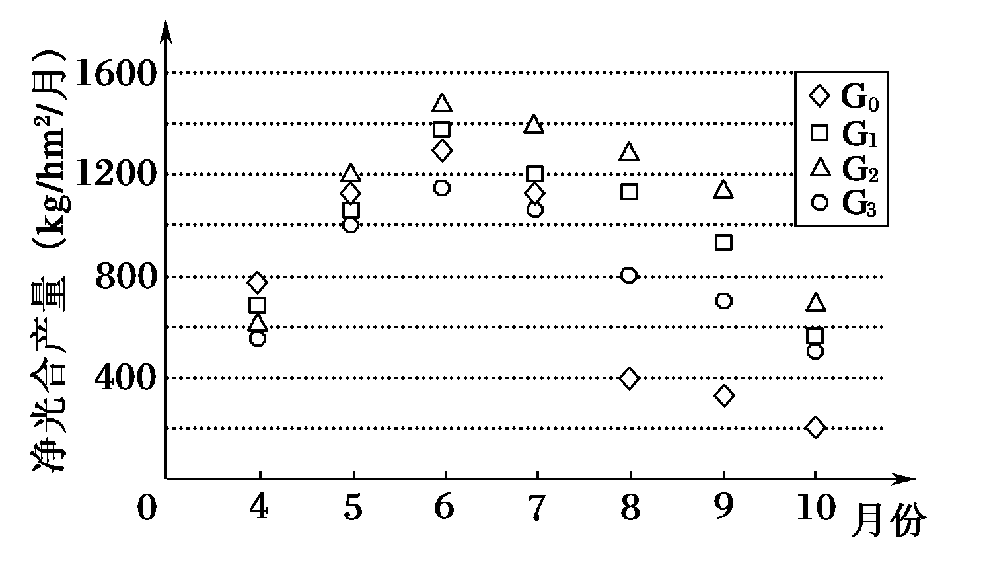
图1
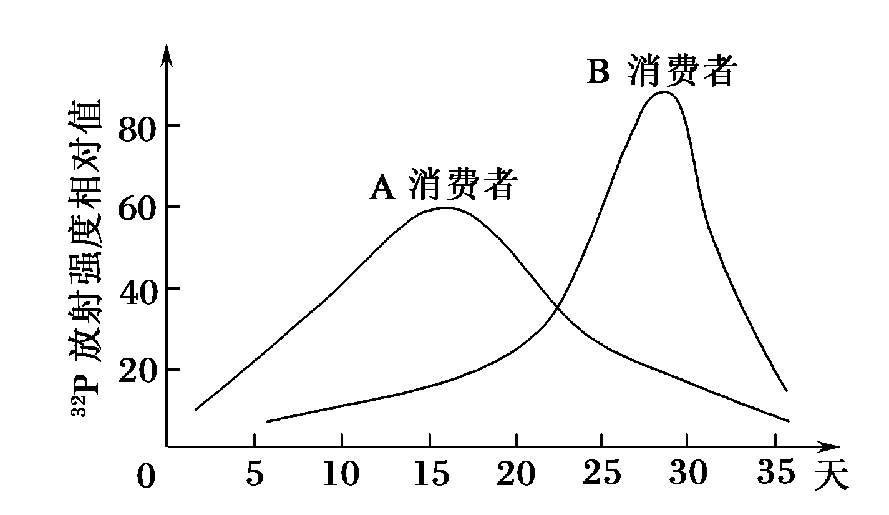
图2
据图回答：
(1)5～10月份的最适放牧强度是________(从G₀～G₃中选填)，________月份可被初级消费者利用的总能量最多。
(2)与放牧草地相比，8月份不放牧草地净光合产量明显偏低的原因有________(多选)。
A．过多枝叶对下层植物有遮光作用
B．植株衰老组织较多
C．缺少动物粪尿的施肥作用
D．草地生态系统的物质循环加快
(3)据图1分析，为使牧草净光合产量维持在最高水平，4～10月份需要采取的放牧措施是____________________________________ ________________________________________________________________。
(4)牧草的光合作用强度可用单位时间和面积的________ ________________________________来表示。
(5)在牧草上喷洒³²P标记的磷肥，检测³²P在初级和次级消费者中的放射强度，结果见图2，其中A消费者处于第________营养级。
(6)在生态系统的生物成分中，生产者体内的³²P除被消费者利用外，还有部分进入______________。
解析：(1)净光合产量最大时的放牧强度最适宜，由图1可知，5～10月份，最适宜的放牧强度是G₂，净光合产量最大时，被初级消费者利用的能量最多，由图1可知，6月份的净光合产量最大，该月份被初级消费者利用的总能量最多。
(2)因净光合产量＝光合作用合成量－呼吸作用消耗量。不放牧时，影响光合作用的因素是光照强度和肥料多少。枝叶长大后，枝叶对下层植物有遮光作用，导致光照强度下降，从而使光合作用合成量减少。此外，植株衰老时，细胞中相应酶的活性降低，也会导致光合作用强度降低。
(3)由图1可知，净光合产量与放牧量有关，故其措施是4月份不放牧，5～10月份放牧强度保持在G₂水平，净光合产量都保持最大值。
(4)光合作用强度可用O₂生成量、有机物生成量或CO₂消耗量表示。
(5)营养级越高的生物，体内积累的³²P越多，此为生物富集效应。由图2可知，A消费者的放射强度相对值的最大值小于B，说明A消费者的营养级级别低于B，故A消费者为初级消费者，属于第二营养级。
(6)生产者的能量除被消费者利用外，还有部分被分解者利用。
答案：(1)G₂ 6 (2)A、B、C
(3)4月份不放牧，5～10月份放牧强度保持在G₂水平
(4)有机物生成量(CO₂的消耗量或O₂生成量)
(5)二 (6)分解者

